3.Uz-U-t

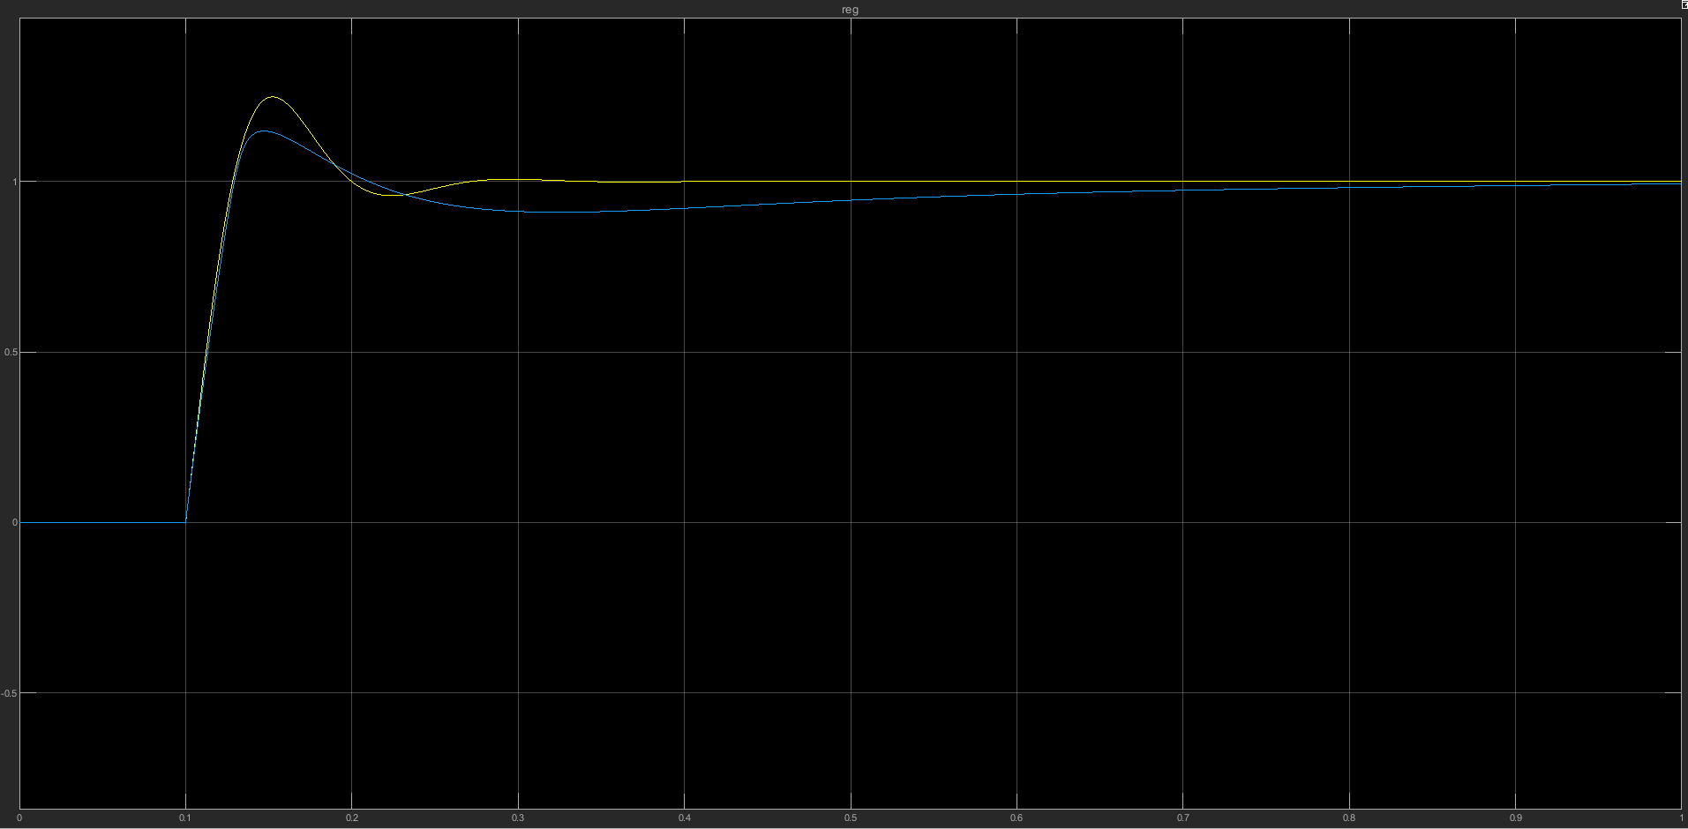

4.Uz-U-Unc

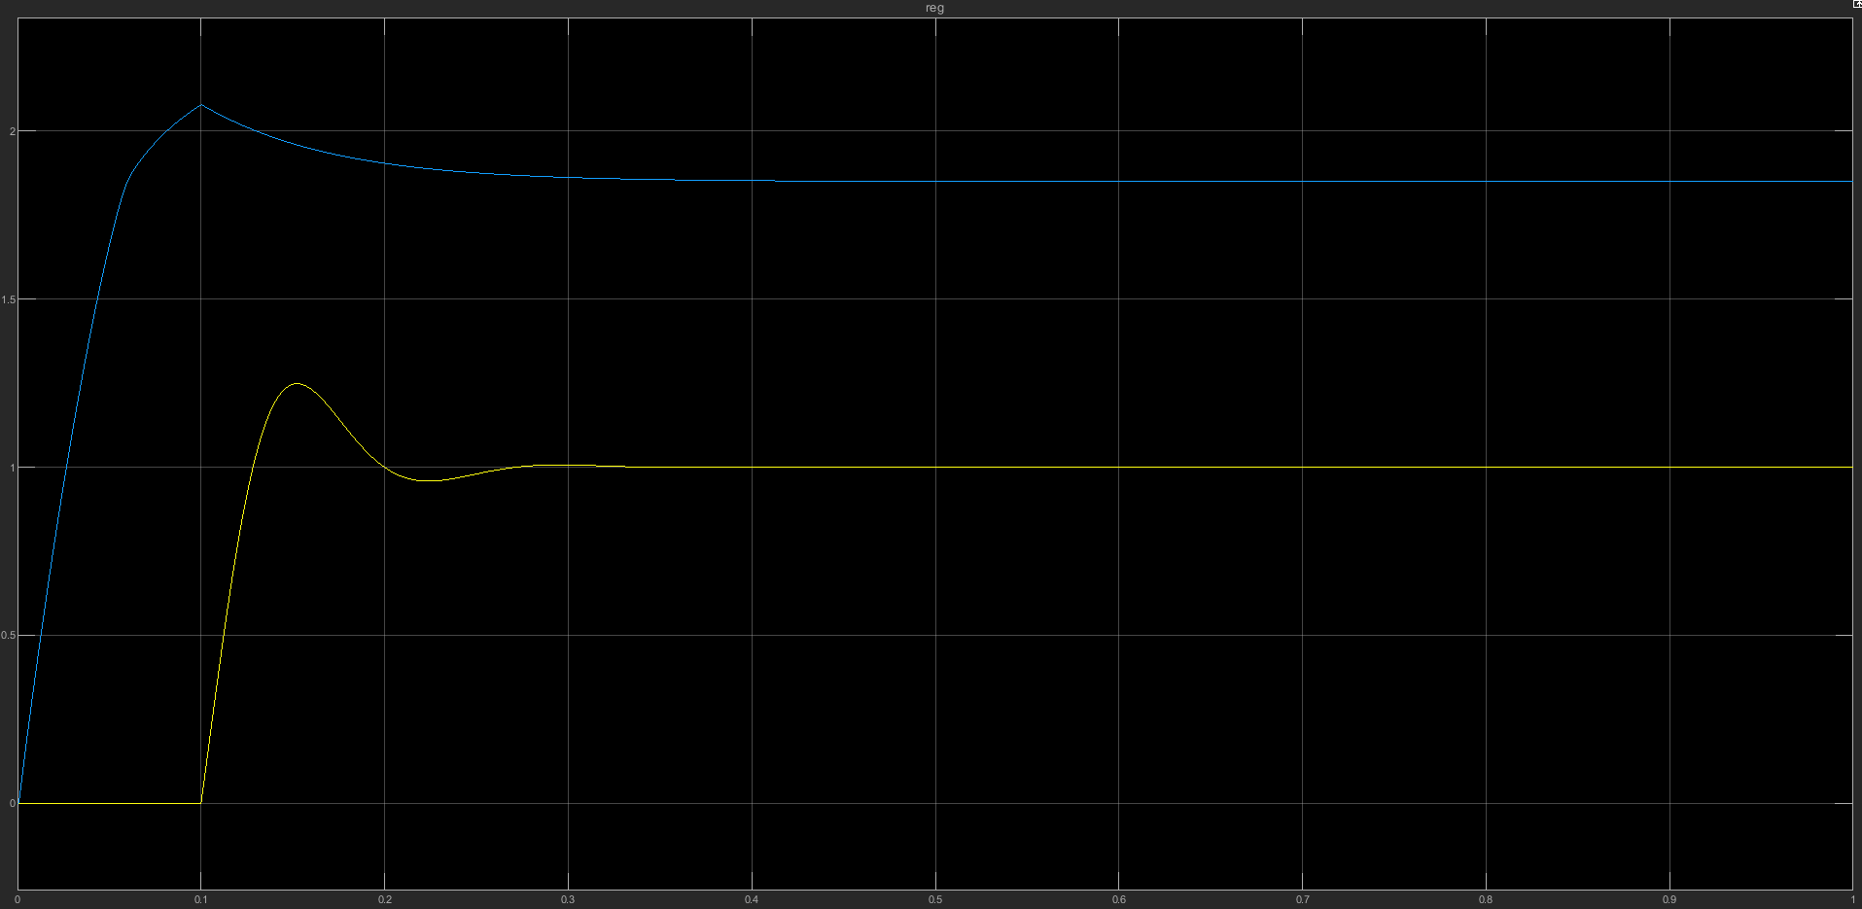

5.Uz-U-pU

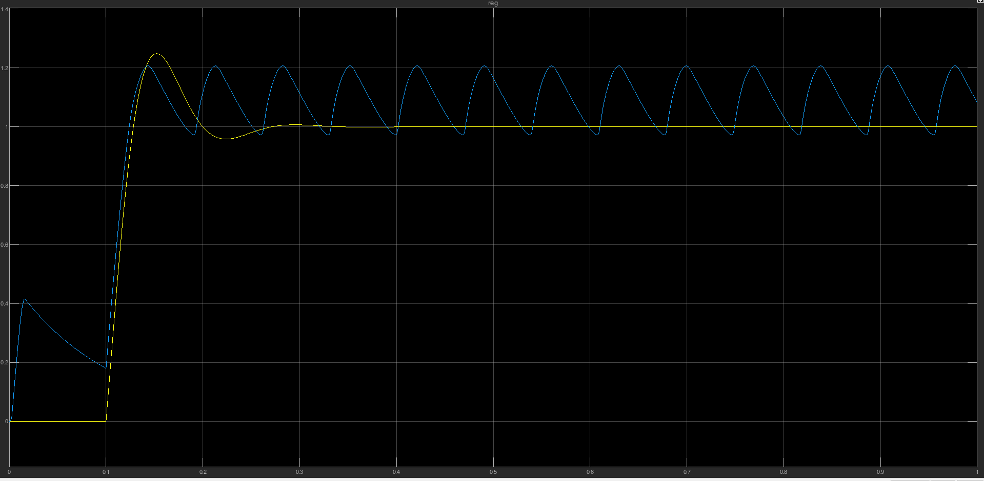

5.1 5.Uz-U-pU-t

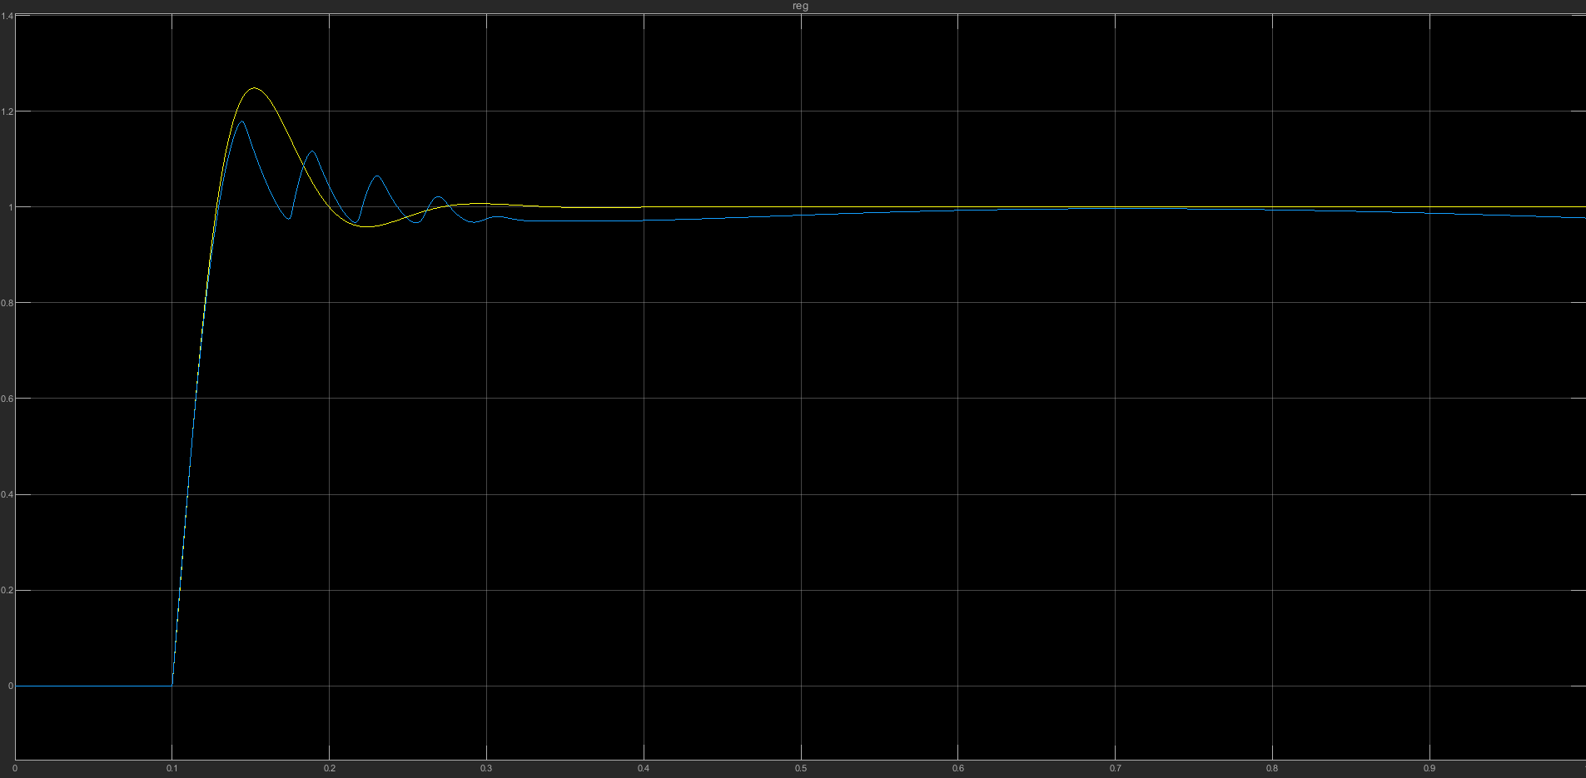

6.Uz-U-pU-OldU

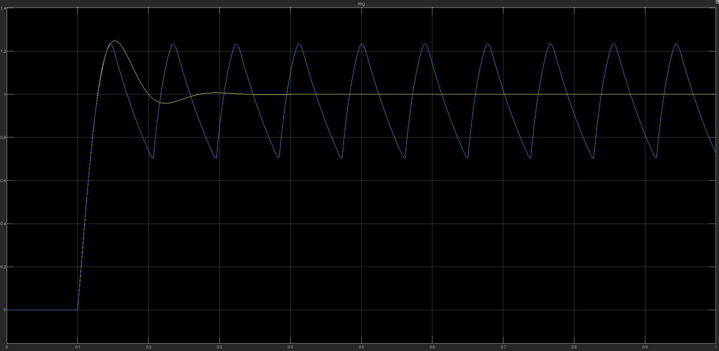

6.Uz-U-pU-OldU-t

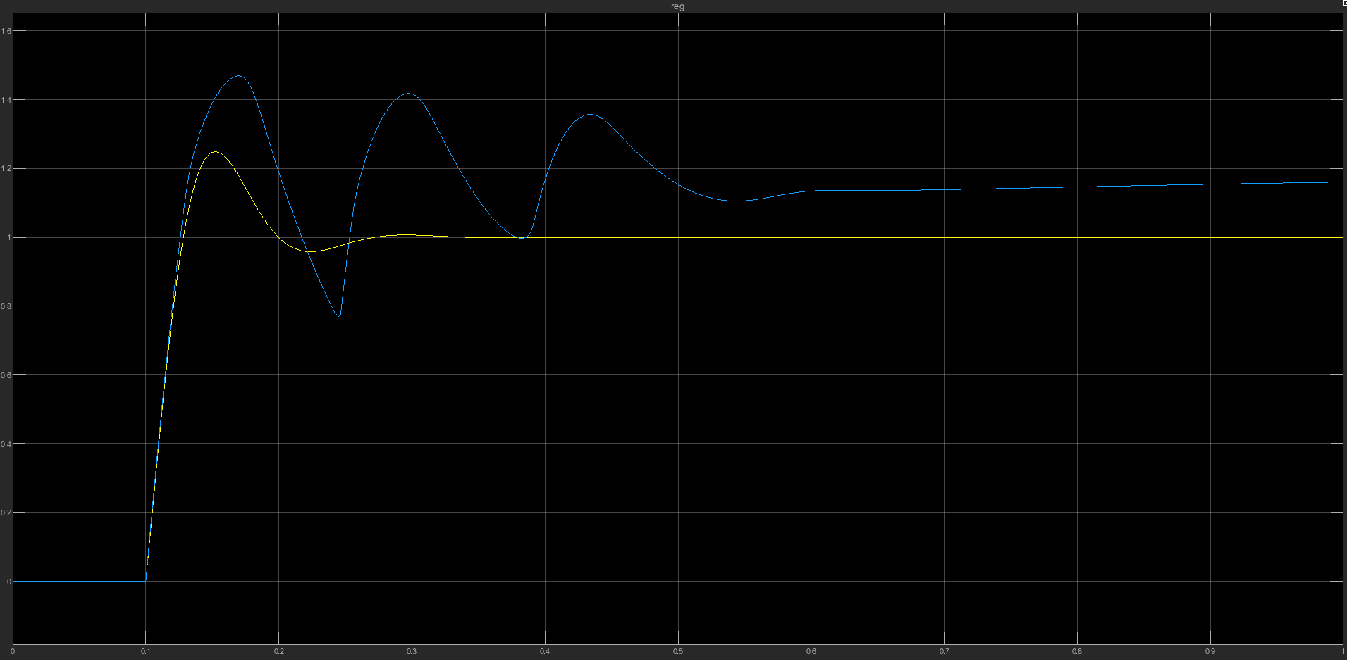

7.Uz-U-pU-Unc

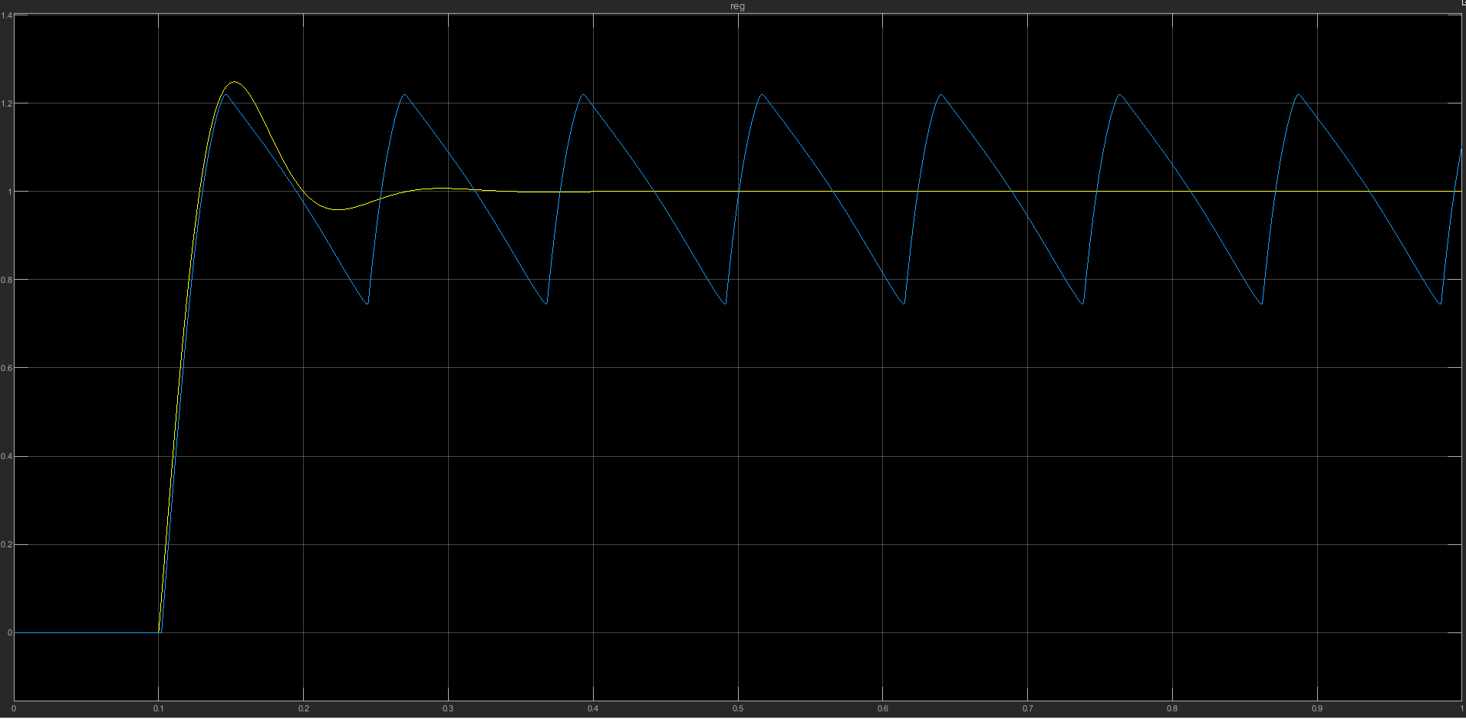

8.Uz-U-pU-Unc-t

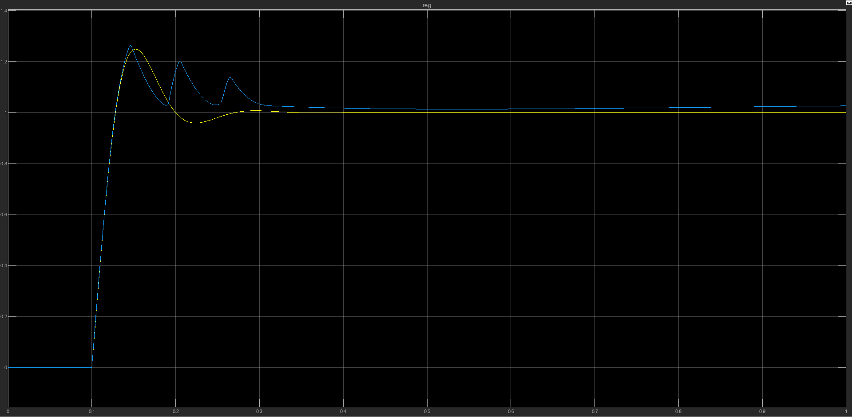

9. \\\\Uz-U-pU-oldU-DeltaU - Не болтает но держит не тот уровень в конце

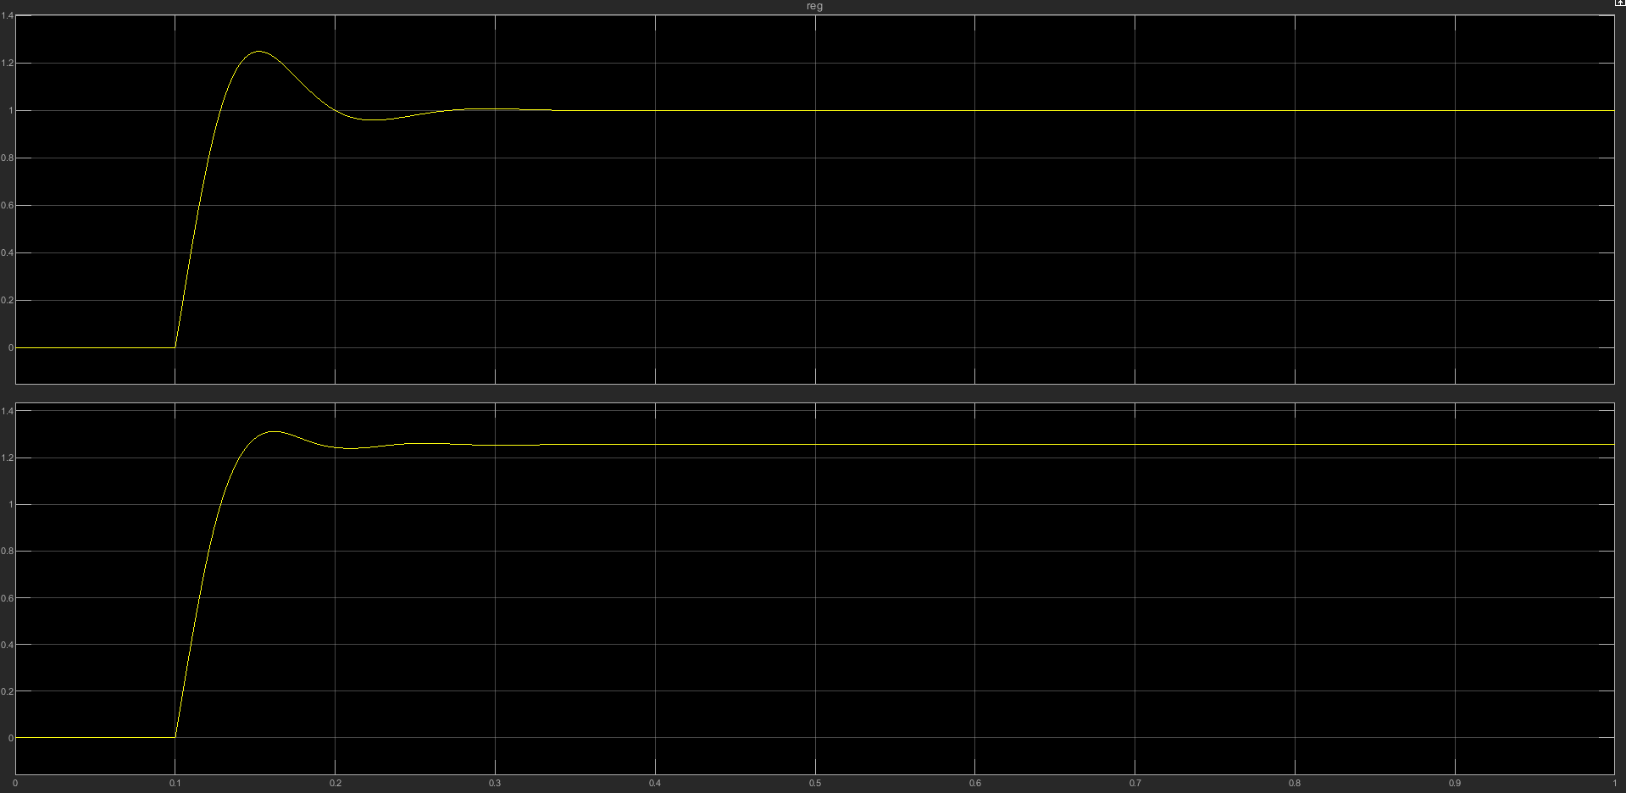

10. [\\\\U-t-udelta](file:///\\\\U-t-udelta)

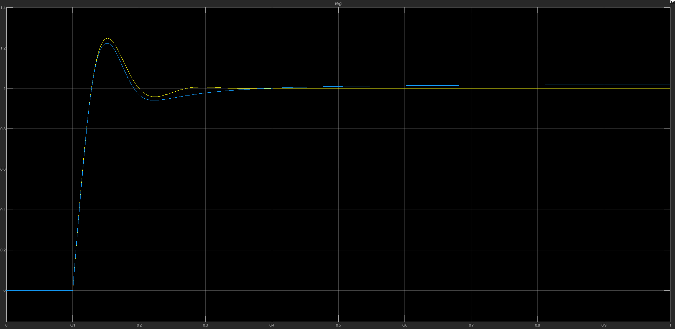

11.Uz-U-deltaU